

css基础入门
第五天课堂笔记（本课程共6天）

第五天内容

伪类：
与类选择器相似，但是又有所不同。

锚伪类：

a:link
代码：
a: link {
color: red;
font-size: 30px;
}
作用：
给a标签设置没有被访问过的样式

a:visited
代码：
a:visited {
color: pink;
font-size: 40px;
}
作用：
给a标签设置访问过的样式

a:hover
代码：
a:hover {
color: yellow;
font-size: 50px;
}
作用：
给a标签设置鼠标悬停时的样式。

a:active
代码：
a:active{
color: green;
font-size: 60px;
}
作用：
设置a标签被激活时的样式（被点击时的样式）。

注意：
a. 在使用的时候一定遵守这样的顺序：
a:link ,a:visited,a:hover,a:active
记忆方法：
爱恨原则：
love-hate
心理作用：
lv-ha
买了一个lv，心里乐哈哈
b. 有些锚伪类除了可以作用在a标签上还可以作用来其它标签上：
:link 只能用于a标签
:visited只能用于a标签
:hover 其它标签也可以使用这个伪类
:active 其它标签也可以使用这个伪类

行高（line-height）：
应用 ：如果行高等于容器的高度那么元素在父容器中垂直居中。
行高的定义：两行文本之间基线的距离就是做行高。

文本中的几条线：
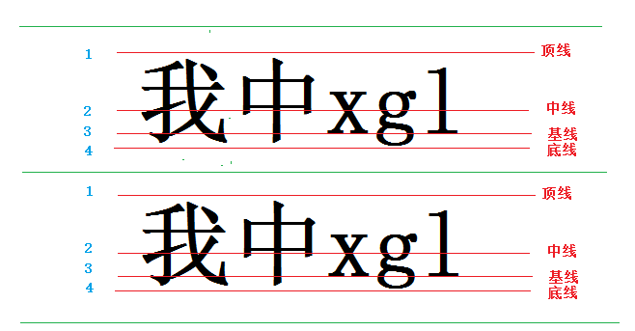

行高（自己理解）与行高（w3c）
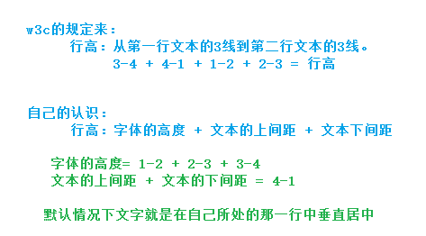

了解文字的结构：
默认情况下一行文本的行高分为：上间距，文本的高度，下间距，并且上间距是等于下间距的，所以文字默认在这一行中是垂直居中的。
问题：为什么行高等于容器的高度，元素在父容器中垂直居中？
因为如果行高等于容器的高度，那么相当这个容器中只有这一行文本，并且容器被这一行文本占满。而本身文字在自己的一行中是垂直居中的，所以看起来就像是在容器中垂直居中。

盒子模型：
概念：在写一个html页面的时候，其实就相当于在这个页面中叠盒子。
思想：万物皆盒子。
具体内容：
盒子的挡板---------border
盒子的泡沫---------padding
盒子中的物品--------内容
盒子与盒子之间的距离---------margin

border(边框)---盒子的挡板

border-color:边框的颜色
border-top-color
border-right-color
border-bottom-color
border-left-color

border-width:边框的宽度
border-top-width
border-right-width
border-bottom-width
border-left-width

border-style:边框的样式
border-top-style
border-right-style
border-bottom-style
border-left-style

取值：
solid：实线。
dashed：虚线
dotted：点线

边框的连写方法：
border: border-width border-style border-color;

border-collapse: collapse;/*去掉单元格之间的间隙*/

使用开发人员工具查看元素的盒子模型：
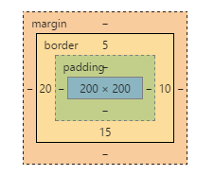

盒子的填充：padding(内边距)
作用：设置盒子的内容与边框之间的距离。
取值：
padding: 40px;
给上右下左所有的内边距都设置了40像素的距离。
padding: 40px 80px;
给上下内边距设置了40像素，下左右边距设置了80像素
padding: 40px 60px 80px;
给上边距设置了40像素，给左右设置了60像素，给下设置了80像素。
padding: 40px 60px 80px 100px;
以顺时针方向进行设置，上为40px,右为60像素，下为80像素，右为100像素。

padding-top:

padding-right:

padding-bottom

padding-left

计算盒子的大小：
注意：padding（盒子中的填充物）会改变盒子的大小（跟日常生活中有区别）
计算盒子大小的公式：
盒子宽：border-left-width + padding-left + width + padding-right + border-right-width
盒子高：border-top-width + padding-top +height + padding-bottom + border-bottom-width

特殊情况下padding不会改变盒子的大小：
什么情况：当一个大盒子包含一个小盒子，并且大小盒子都是块级元素，而且小盒子的宽是继承自大盒子的话，那么设置小盒子的padding-left不会改变小盒子的大小。
新闻列表的案例

盒子与盒子之间的距离：margin（外边距）
作用：设置盒子与盒子之间的距离。

取值：
margin: 10px;
给上右下左所有的外边距都设置了10像素的距离。
margin: 10px 20px;
给上下外边距设置了10像素，下左右外边距设置了20像素
margin: 10 px 20px 40px;
给上设置10px外边距，给左右设置20px的外边距，给下设置40px外边距
margin:10px 20px 40px 80px;
给上10，右20，下40，左80

maring-top

margin-right

margin-bottom

margin-left

注意点：
很多标签默认带有margin和padding，所以将来进行页面的布局的时候一定要清除这些标签的默认的margin和padding.
例如：
- body标签默认带有margin: 8px的属性
- p标签默认带有margin: font-size 0;
- h标签也默认带有margin-top和margin-bottom
4)ul默认带有上下的margin以及左边的padding
......
清除的方法：
* {
margin: 0;
padding: 0;
}
将来到了梅兰商贸以后我们会使用css初始化来完成。

